[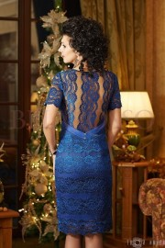](http://www.belarosso-shop.ru/imgc/2015/152b/35631/12090330542.jpg)[](http://www.belarosso-shop.ru/imgc/2015/152b/35631/12090330541.jpg)